 Senior 45+ Toernooi
TC Deurne 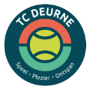
Vrijdag 21 Aug. 2026
Inschrijfgeld € 10 incl. lunch na afloop muziek
Ja ik doe mee

Man / Vrouw
Voornaam:
Achternaam:
E-mailadres:
Telefoon:
Vereniging:
Speelsterkte:
aanmelden bij: j.c.smink@hccnet.nl
of telefonisch: 0493 319257

